Ejercicio examen

**G.03.03**

Raul García Hidalgo David Martín García Eimard Sobrino Zurera María Álvarez Rodríguez

**Se quiere diseñar una plataforma musical para uso multimedia de tal forma que incluya la posibilidad de adquirir canciones que se descargarán desde un servidor remoto y se pagarán mediante una plataforma de pago específica que tendrá su propia pasarela de pago.**

**Partimos de la base de que no existe nada.**

**Se pide crear todos los sistemas que se consideren necesarios. Además se necesita una planificación siguiente el PUD sabiendo que:**

**1.       Se tiene un equipo formado por dos analistas, tres diseñadores, diez implementadores y dos tester.**

**2.       Coste/hora de cada uno es: Analista 90€, diseñador 60€, programador 30€, tester 20€.**

**Por simplicidad asumiremos la posibilidad de fragmentación interna.**

Tras el primer contacto con el usuario se obtiene una lista de los requisitos tanto funcionales como no funcionales que se plantean para el proyecto:

**Requisitos funcionales**

- Es necesario diseñar dos sistemas: plataforma musical y página web.

- La plataforma musical tendrá un buscador donde se podrá buscar la canción deseada atendiendo al género, artista o álbum.

- Se requerirá autentificación para acceder a la plataforma musical (usuario y contraseña).

- Se requiere la existencia de un servidor donde se encuentren almacenadas las pistas disponibles.

- La aplicación permitirá escuchar una pequeña parte de la canción sin descargarla.

- Para adquirir una canción se requiere realizar un pago mediante la contratación de una plataforma de pago (PayPal).

**Requisitos no funcionales**

- Página web implementada en flash.

- Base de datos (servidor de canciones) mediante lenguaje SQL.

Vamos a realizar dos PUD para planificar el desarrollo web y el desarrollo de la plataforma musical, luego vamos a necesitar dos tablas.

En la etapa de Inicio establecemos el tipo de ciclo de vida, que va a determinar los procesos, las actividades y las tareas involucradas en el desarrollo, la

explotación y el mantenimiento de nuestro producto software, abarcando su vida del sistema desde la definición de los requisitos hasta la finalización de su uso.

En este caso hemos decidido utilizar el modelo iterativo e incremental, pues nuestro principal objetivo es poder dividir el software a desarrollar en distintos módulos que sean interconectables, para conseguir involucrar más al usuario y evitar que nos resulte un proyecto largo.

Al final de la etapa de elaboración definimos la arquitectura como cliente servidor.

En la etapa de construcción definimos la relación de caso uso-iteración como N:M.

Disponemos de un equipo formado por dos analistas, tres diseñadores, diez implementadores y dos tester, que trabajaran en cadena y flexible en los dos procesos, pues en cualquier momento tanto los trabajadores asignados al desarrollo web como los encargados del desarrollo de la plataforma musical pueden prestar sus servicios al otro si es necesario, para mejorar la eficiencia del trabajo y evitar la inactividad en algunos trabajadores.

**Diagramas de Casos de Uso**

Diagrama 1: Página web

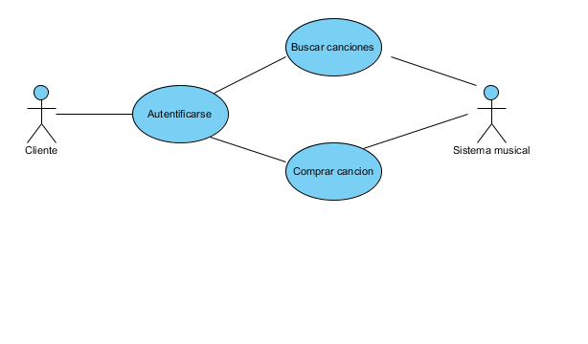

Diagrama 2: Plataforma musical

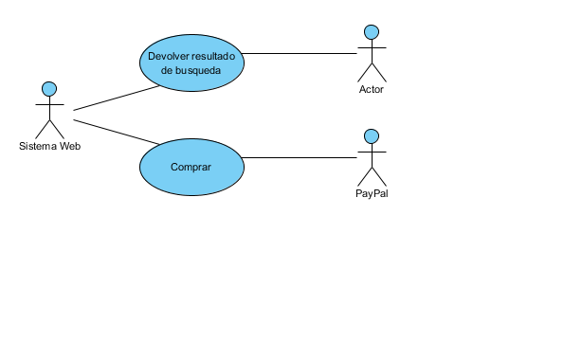

**Diagramas de Clases**

Diagrama Registrarse



Diagrama Búsqueda Web

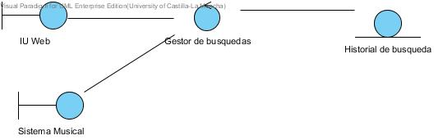

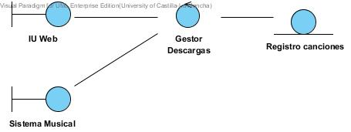Diagrama comprar en web

Diagrama Búsqueda Plataforma



Diagrama Comprar Plataforma

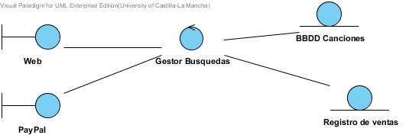

Pasamos ahora a realizar una estimación del tiempo y coste del proyecto:

|  |  |  |  |  |  |
| --- | --- | --- | --- | --- | --- |
|  | Inicio | Elaboración | | Construcción | |
| MD |  |  |  |  |  |
| Requisitos |  | **CDU1**  **CDU2**  2 Horas |  | **CDU3**  3 Horas |  |
| Análisis |  | **CDU1**  **CDU2**  3 Horas |  | CDU3  4 Horas |  |
| Diseño |  | **CDU1**  **CDU2**  2 horas |  |  | CDU3  2 Horas |
| Implementación |  |  | **CDU1**  **CDU2**  1 Hora |  | CDU3  2 Horas |
| Pruebas |  |  | **CDU1**  1 Hora | CDU2  1 Hora | CDU3  2 Horas |

Coste Requisitos: 900 €

Coste Análisis: 1260 €

Coste Diseño: 900 €

Coste Implementación: 660 €

Coste Pruebas: 140 €

**Total Sistema Web: 3860 €**

|  |  |  |  |  |  |
| --- | --- | --- | --- | --- | --- |
|  | Inicio | Elaboración | | Construcción | |
| MD |  |  |  |  |  |
| Requisitos |  | CDU1  CDU2  5 horas |  |  |  |
| Análisis |  | CDU1  2 horas | CDU2  4 horas |  |  |
| Diseño |  |  | CDU1  2 horas | CDU2  4 horas |  |
| Implementación |  |  |  | CDU1  1 hora | CDU2  2 horas |
| Prueba |  |  |  | CDU1  1 hora | CDU2  3 horas |

Coste Requisitos: 900 €

Coste Análisis: 1080 €

Coste Diseño: 840 €

Coste Implementación: 600 €

Coste Pruebas: 140 €

**Total Plataforma: 3560 €**

**Total proyecto: 7420 €**